Задание. Заполните схему информационных моделей предложенными элементами.

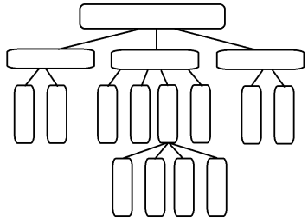
Графы
Диаграммы
Таблицы
Карты
Графики
Схемы
Словесное описание
Блок-схемы
Чертежи
Рисунки
Фотографии
Формулы
Смешанные
Знаковые
Образные
Виды информационных моделей

